МИНИСТЕРСТВО НАУКИ И ВЫСШЕГО ОБРАЗОВАНИЯ
РОССИЙСКОЙ ФЕДЕРАЦИИ

ПЕНЗЕНСКИЙ ГОСУДАРСТВЕННЫЙ УНИВЕРСИТЕТ

Кафедра «Информационная безопасность систем и технологий»

Отчет
по лабораторной работе №1
на тему «ИССЛЕДОВАНИЕ ПОМЕХОУСТОЙЧИВОСТИ АППАРАТУРА
УПС-16ТЧ»

Дисциплина: СиСПИ
Группа: 21ПИ1
Выполнил: Гусев Д. А.
Количество баллов:
Дата сдачи:
Принял: Иванов А. П.

2024
- Цель работы: Изучить основные характеристики и режимы работы аппаратуры УПС16ТЧ.
- Задание на лабораторную работу.
  - Изучить основные характеристики и режимы работы аппаратуры УПС16ТЧ. Изучить принцип работы аппаратуры УПС-16ТЧ. Изучить возможности прибора КП-ИАТС-М. Познакомится со структурой лабораторного стенда. Подготовить аппаратуру УПС-16ТЧ для проведения исследований. Настроить программу управления прибором КП-ИАТС-М.
  - Провести исследование влияние уровня аддитивного шума в канале на помехоустойчивость аппаратуры УПС-16ТЧ.
  - Провести исследование влияние параметров импульсной помехи в канале на помехоустойчивость аппаратуры УПС-16ТЧ.
  - Провести исследование влияние параметров фазового дрожания в канале на помехоустойчивость аппаратуры УПС-16ТЧ.
  - Провести исследование влияние параметров скачков уровня в канале на помехоустойчивость аппаратуры УПС-16ТЧ.
  - Построить графики зависимости коэффициента ошибок (вероятности ошибочного приёма бит) от параметров дестабилизирующих факторов (аддитивного шума, импульсной помехи, фазового дрожания и скачков уровня).
- Выполнение работы.
  - Было изучены основные характеристики и режимы работы аппаратуры УПС16ТЧ. Изучены принципы работы аппаратуры УПС-16ТЧ. Изучены возможности прибора КП-ИАТС-М. Изучена структура лабораторного стенда и подготовлена аппаратура УПС-16ТЧ для проведения исследований. Настроена программа управления прибором КП-ИАТС-М.
  - Было проведено исследование влияние уровня аддитивного шума в канале на помехоустойчивость аппаратуры УПС-16ТЧ. Результаты измерений представлены в таблице 1.

Таблица 1 – Аддитивный шум
Рс | Рш | Рс/ш | Кол-во ошибок | Кош
-6,3 | -31,7 | 25,4 | 0 | 0,00000
-6,3 | -30,7 | 24,4 | 0 | 0,00000
-6,3 | -29,7 | 23,4 | 3 | 0,00003
-6,3 | -28,7 | 22,4 | 24 | 0,00024
-6,3 | -27,7 | 21,4 | 75 | 0,00075
-6,3 | -26,7 | 20,4 | 175 | 0,00175
-6,3 | -25,7 | 19,4 | 423 | 0,00423
-6,3 | -24,7 | 18,4 | 984 | 0,00984
-6,3 | -23,7 | 17,4 | 1464 | 0,01464
-6,3 | -22,7 | 16,4 | 3096 | 0,03096
-6,3 | -21,7 | 15,4 | 5511 | 0,05511
-6,3 | -20,7 | 14,4 | 8768 | 0,08768
-6,3 | -19,7 | 13,4 | 13801 | 0,13801

  - Было проведено исследование влияние параметров импульсной помехи в канале на помехоустойчивость аппаратуры УПС-16ТЧ. измерений представлены в таблице 2.
Таблица 2 – Импульсная помеха
Частота, Гц | Амплитуда, В | Кол-во ошибок | Кош
0,25 | 0,1 | 203 | 0,000203
0,25 | 0,2 | 298 | 0,000298
0,25 | 0,3 | 421 | 0,000421
0,25 | 0,4 | 517 | 0,000517
0,25 | 0,5 | 521 | 0,000521
0,5 | 0,1 | 420 | 0,00042
0,5 | 0,2 | 674 | 0,000674
0,5 | 0,3 | 893 | 0,000893
0,5 | 0,4 | 1011 | 0,001011
0,5 | 0,5 | 1166 | 0,001166
1 | 0,1 | 781 | 0,000781
1 | 0,2 | 1383 | 0,001383
1 | 0,3 | 1725 | 0,001725
1 | 0,4 | 1998 | 0,001998
1 | 0,5 | 2313 | 0,002313
2 | 0,1 | 1805 | 0,001805
2 | 0,2 | 2795 | 0,002795
2 | 0,3 | 3543 | 0,003543
2 | 0,4 | 3961 | 0,003961
2 | 0,5 | 4563 | 0,004563
5 | 0,1 | 4191 | 0,004191
5 | 0,2 | 6804 | 0,006804
5 | 0,3 | 8642 | 0,008642
5 | 0,4 | 9944 | 0,009944
5 | 0,5 | 11825 | 0,011825
10 | 0,1 | 8429 | 0,008429
10 | 0,2 | 13461 | 0,013461
10 | 0,3 | 16946 | 0,016946
10 | 0,4 | 19654 | 0,019654
10 | 0,5 | 23680 | 0,02368
20 | 0,1 | 17234 | 0,017234
20 | 0,2 | 26498 | 0,026498
20 | 0,3 | 33666 | 0,033666
20 | 0,4 | 38760 | 0,03876
20 | 0,5 | 46972 | 0,046972

  - Было проведено исследование влияние параметров фазового дрожания в канале на помехоустойчивость аппаратуры УПС-16ТЧ. Результаты измерений представлены в таблице 3.
Таблица 3 – Фазовое дрожание
Частота, Гц | Амплитуда, Град. | Кол-во ошибок | К_{ош}
20 | 3 | 0 | 0
20 | 7,5 | 241 | 0,00241
20 | 10 | 865 | 0,00865
20 | 15 | 6147 | 0,06147
50 | 3 | 0 | 0
50 | 7,5 | 18 | 0,00018
50 | 10 | 196 | 0,00196
50 | 15 | 4561 | 0,04561
100 | 3 | 0 | 0
100 | 7,5 | 9 | 0,00009
100 | 10 | 277 | 0,00277
100 | 15 | 3987 | 0,03987
300 | 3 | 0 | 0
300 | 7,5 | 78 | 0,00078
300 | 10 | 398 | 0,00398
300 | 15 | 5148 | 0,05148

  - Было проведено исследование влияние параметров скачков уровня в канале на помехоустойчивость аппаратуры УПС-16ТЧ. Результаты представлены в таблице 4.
Таблица 4 – Скачки амплитуды
Частота, Гц | Амплитуда, дБ | Кол-во ошибок | Кош
0,1 | -7,0 | 893 | 0,00893
0,1 | -5,0 | 54 | 0,00054
0,1 | -3,0 | 9 | 0,00009
0,1 | -1,0 | 0 | 0
0,1 | 1,0 | 0 | 0
0,1 | 3,0 | 12 | 0,00012
0,1 | 5,0 | 1145 | 0,01145
0,1 | 7,0 | 1123 | 0,01123
0,5 | -7,0 | 2941 | 0,02941
0,5 | -5,0 | 1503 | 0,01503
0,5 | -3,0 | 651 | 0,00651
0,5 | -1,0 | 0 | 0
0,5 | 1,0 | 0 | 0
0,5 | 3,0 | 637 | 0,00637
0,5 | 5,0 | 2060 | 0,0206
0,5 | 7,0 | 5440 | 0,0544
1 | -7,0 | 6754 | 0,06754
1 | -5,0 | 3051 | 0,03051
1 | -3,0 | 578 | 0,00578
1 | -1,0 | 0 | 0
1 | 1,0 | 0 | 0
1 | 3,0 | 551 | 0,00551
1 | 5,0 | 5273 | 0,05273
1 | 7,0 | 14226 | 0,14226

  - Были построены графики зависимости коэффициента ошибок (вероятности ошибочного приёма бит) от параметров дестабилизирующих факторов (аддитивного шума, импульсной помехи, фазового дрожания и скачков уровня). Графики указаны в приложении А.
- Вывод: Из таблицы 1 можно сделать вывод, что уровень аддитивного шума в канале значительно влияет на помехоустойчивость аппаратуры УПС-16ТЧ. С уменьшением значения отношения сигнал/шум (Рс/ш от 25,4 до 13,4) наблюдается существенный рост количества ошибок в аппаратуре (до 13801 ошибок на 1 000 000 сигналов). Наименьшее количество ошибок (нулевое) фиксируется при минимальных значениях уровня аддитивного шума, а с уменьшением этого уровня происходит увеличение количества ошибок.
Из таблицы 2 видно, что с увеличением амплитуды импульсной помехи (от 0,1 В до 0,5 В) в канале наблюдается увеличение количества ошибок в аппаратуре УПС-16ТЧ. Наименьшее количество ошибок фиксируется при минимальных значениях амплитуды помехи (0,1 В) при различных частотах(0,25; 0,5; 1; 2; 5; 10; 20 Гц). С увеличением амплитуды помехи (до 0,5 В) наблюдается рост значений ошибок. Также можно отметить, что при увеличении частоты помехи также увеличивается количество ошибок, даже при одинаковых амплитудах (для частоты 0,25 Гц и амплитуды 3 В количество ошибок — 421, для той же амплитуды на частоте 20 Гц — 33666).
Из таблицы 3 можно сделать вывод, что с увеличением частоты фазового дрожания в канале и амплитуды этого дрожания количество ошибок в аппаратуре УПС-16ТЧ также увеличивается. Самые низкие значения ошибок наблюдаются при частоте 20 Гц и амплитуде 3 градуса. Можно заметить, что при увеличении амплитуды фазового дрожания (от 3 до 15 градусов) количество ошибок увеличивается быстрее, чем при увеличении частоты(от 30 до 300 Гц). Это может свидетельствовать о более значительном влиянии амплитуды на помехоустойчивость аппаратуры по сравнению с частотой фазового дрожания. Самый большой К_{ош} наблюдается при частоте 300 Гц и Амплитуде 15 градусов.
Из таблицы 4 видно, что с увеличением амплитуды скачков уровня их влияние на количество ошибок в аппаратуре УПС-16ТЧ также возрастает. Самые низкие значения ошибок наблюдаются при отсутствии скачков (амплитуда 0 дБ). Также видно, что при отрицательных значениях амплитуды (от -7,0 до -1,0 дБ) количество ошибок невелико или равно нулю, при этом с увеличением положительных значений амплитуды (от 1,0 до 7,0 дБ) количество ошибок значительно возрастает.

Приложение А

Графики зависимостей
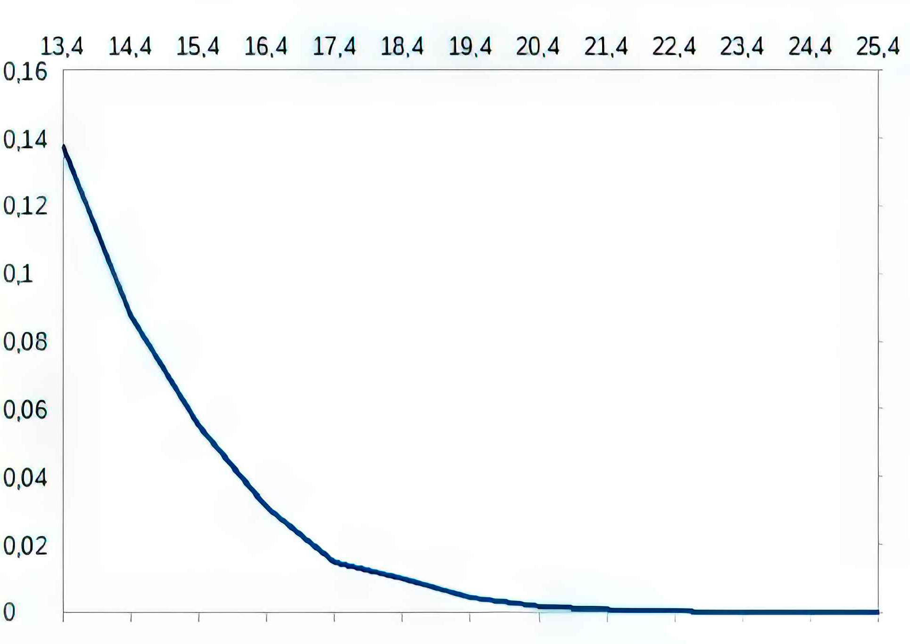
Рисунок 1 – Аддитивный шум

Рисунок 2 – Импульсная помеха
Рисунок 3 – Фазовое дрожание

Рисунок 4 – Скачки амплитуды

